Российская Федерация
Тюменская область
Ханты-Мансийский автономный округ – Югра
Октябрьский район
п. Комсомольский

V районная исследовательская конференция младших школьников
«Юный изыскатель»

Исследовательская работа
«Мы в ответе за тех, кого приручили»

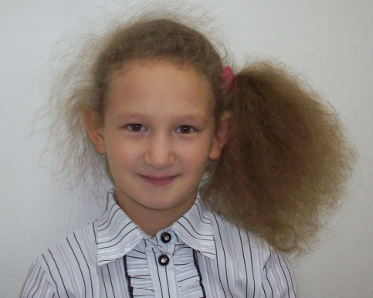
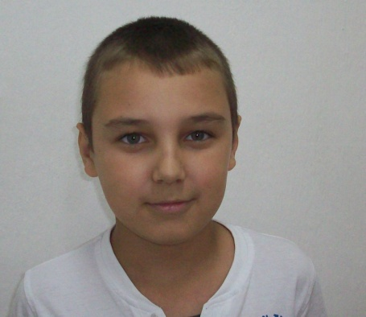

Авторы: ученики 4 класса:
Мухетдинова Екатерина,
Нехороших Андрей.
Руководитель: Еноктаева Е.С.
учитель начальных классов
МКОУ «Комсомольская ООШ»

2015 г.

Оглавление
Введение…………………………………………………………………………………………3
Основная часть
- Анкетирование населения………………………………………………………4
- Встреча с заместителем главы сельского поселения Малый Атлым………..5
- Встреча с ветеринарным врачом сельского поселения Малый Атлым…….6
- Разработка памятки владельцам собак…………………………………………7
Вывод……………………………………………………………………………………………8
Литература………………………………………………………………………………………9
Приложения……………………………………………………………………………………..10
Введение
Собака относится к млекопитающим животным отряда хищников. Она была первым животным, которое первобытный человек приручил ещё в каменном веке, то есть 10 – 15 тысяч лет до н. э.
Собака не просто животное, собака – это друг человека, его помощник (собаки поводыри, собаки спасатели, пастушьи собаки, служебные собаки и др.). Писатели и поэты посвящают собакам стихи, рассказы и повести. Очень много пословиц и поговорок про собак:
- Без кошки нет дома, без собаки - двора.
- В доме без хозяина собака хозяин.
- Дети и собаки идут впереди.
- Как собака - все понимаю, а сказать не могу.

Мы живём в маленьком посёлке и почти в каждом дворе есть собака. Собаки у нас разные большие и маленькие, добрые и злые. Есть собаки, которых держат на цепи и в вольере, а есть те, которые свободно бегают по улицам посёлка. А ещё мы часто видим стаи собак на улицах нашего посёлка и вот где, действительно, становится страшно! Нам стало интересно, многие ли жители нашего посёлка боятся собак? Правильно ли, что собаки свободно гуляют по улицам? Опасны ли собаки для людей? Почему хозяева собак не следят за ними? Очень много вопросов. Значит нужно найти на них ответы!
Работа наша называется «Мы в ответе за тех, кого приручили». Это слова из повести «Маленький принц» французского писателя Антуана де Сент-Экзюпери.
Проблема: на улицах нашего посёлка много собак. Собаки сбиваются в стаи, особенно весной. Это доставляет массу неприятностей жителям посёлка.
Цель нашего проекта: донести до жителей посёлка, что они обязаны заботиться и ухаживать за своими собаками, содержать их согласно правилам.
Задачи:
- провести анкетирование населения;
- выяснить какую ответственность несут владельцы собак;
- узнать правила содержания собак;
- разработать памятки владельцам собак;
- донести эти правила до жителей посёлка.
Методы исследования:
- анализ научной литературы;
- анкетирование;
- интервью;
- анализ данных.
- Анкетирование населения
Для начала разберёмся, какие животные считаются безнадзорными. Безнадзорными считаются собаки и кошки, находящиеся на улицах и в иных общественных местах без сопровождающего лица.
Первым делом мы решили провести анкетирование населения посёлка Комсомольский. (Приложение 1) Вопросы анкеты помогут нам узнать много ли собак в нашем посёлке и отношение людей к безнадзорным собакам. Обработав данные анкет, мы получили следующие результаты:
- большинство дворов в нашем посёлке имеют по одной собаке, некоторые по две и даже по три собаки;
- большинство опрошенных держат собак на привязи. Тут же возникает вопрос: откуда берутся свободно бегающие собаки?
- более 70% опрошенных боятся безнадзорных собак (примечательно то, что испытывают страх именно те, кто ранее был укушен собакой), остальные 30% - это дети, не боятся отпущенных собак;
- все опрошенные отрицательно относятся к безнадзорным собакам и хотят, чтобы их не было на улицах нашего посёлка.
Вывод: из анкетирования видно, что проблема безнадзорных собак на улицах посёлка Комсомольский стоит остро. Население негативно относится к безнадзорным собакам, большинство даже взрослых людей боится их. Значит необходимо предпринимать меры.
Интересно, несут ли ответственность хозяева собак за их неправильное содержание? И как правильно содержать собак?

- Встреча с заместителем главы сельского поселения Малый Атлым

С данным вопросом мы решили обратиться к заместителю главы администрации сельского поселения Малый Атлым Андрушкевич Светлане Ивановне. (Приложение 2)
Светлана Ивановна начала с краткой характеристики нашего посёлка. В посёлке Комсомольский проживает 470 человек, из них детей 104 человека, 148 семей (дворов). По переписи 2013 года 80% семей держат собак.
Светлана Ивановна сообщила, что из 5 посёлков нашего поселения за 2014 год больше всего жалоб на свободно гуляющих собак поступало из нашего посёлка.
- Какие же меры предпринимает администрация?
- В первую очередь – это беседа с владельцем собаки. У администрации нет полномочий, наказывать недобросовестных хозяев собак.
- Что делать если собака укусила?
- Необходимо обратиться к ветеринарному врачу и в участковую больницу за помощью. А также обратиться в суд с гражданским иском на владельца собаки. Суд выносит решение о наказании.
Светлана Ивановна познакомила нас с постановлением администрации «Об утверждении положения по отлову безнадзорных собак и кошек» от 27 мая 2010 года. Целью отлова безнадзорных животных является профилактика и борьба с заразными болезнями, общими для человека и животных, профилактики прочих факторов возможного причинения животными вреда здоровью людей.
Далее мы изучили постановление Правительства Ханты – Мансийского автономного округа от 23 июля 2001 года № 366-п «Об утверждении Правил содержания домашних животных в Ханты – Мансийском автономном округе и других организационных мероприятий» и изменения в постановление от 14 февраля 2014 года №56-п.

Вывод: мы узнали, что есть утверждённые правила по содержанию собак, и каждый владелец несёт ответственность за своего питомца.

- Встреча с ветеринарным врачом сельского поселения Малый Атлым.
Ветеринарный врач нашего поселения - Еноктаев Михаил Юрьевич. Он дал нам очень полезную информацию для нашего проекта:
- каждый владелец собаки должен её зарегистрировать;
- на каждую собаку заводится ветеринарная книжка; (Приложение 3)
- каждая собака должна пройти вакцинацию от опасных инфекционных заболеваний, в первую очередь от бешенства.
Вакцинация или прививка— введение антигенного материала с целью вызвать иммунитет к болезни, который предотвратит заражение или ослабит его отрицательные последствия.
Бешенство – это острое инфекционное вирусное заболевание многих видов животных и человека. Характерный признак – нарушение нормальной деятельности центральной нервной системы. Заражение происходит при попадании слюны больного животного, содержащего вирус, на повреждённый кожный покров здорового животного или человека. Собака, больная бешенством, агрессивна, нападает на собак и людей, даже на своего хозяина. Исход болезни летальный.
Михаил Юрьевич предоставил нам информацию о вакцинации собак за 2 года:

От какой болезни  прививали | 2013г. | 2014г.
От чумы, инфекционного гепатита, парвовирусного энтерита, парагриппа. |  | 12 собак
От бешенства | 10 собак | 4 собак
От дерматофитозов | 2 собак | 3 собак

На информационном стенде были размещены объявления о бесплатном вакцинировании собак против бешенства, к сожалению, в этом году пока обращений не было. (Приложение 4)

Вывод: собаки, как и люди, подвержены многим заболеваниям и задача хозяев: своевременно вакцинировать своих питомцев, чтобы они были здоровы. Собака – не игрушка, за ней нужен тщательный уход: правильное питание и содержание.

- Разработка памятки владельцам собак

Изучив документы, проанализировав всё вышеизложенное, мы разработали памятку для населения нашего посёлка о содержании собак.

Памятка владельцам собак
- Прежде чем завести собаку, подумайте, какую ответственность вы на себя берёте.
- Не допускайте того, чтобы ваша собака свободно гуляла по улице.
- Выгуливайте свою собаку только на поводке и в наморднике. Помните, многие боятся собак.
- Зарегистрируйте свою собаку у ветеринарного врача и получите паспорт собаки.
- Своевременно вакцинируйте своего питомца от заразных заболеваний.
- Помните, вы ОБЯЗАНЫ соблюдать правила содержания собак.
- Помните, Вы несёте ответственность за своего питомца.

«Мы в ответе за тех, кого приручили»

Данные памятки мы решили распространить среди населения.

Вывод
Безнадзорные собаки исчезнут с улиц нашего посёлка, если владельцы этих собак начнут соблюдать правила содержания домашних животных.
Цицерон 2 тысячи лет назад сказал: «Выраженная привязанность собак к своим хозяевам, верность в защите того, что им поручено охранять, подозрительное недоверие ко всем чужакам, невероятная острота чутья при розыске следа и рвение на охоте – все эти качества свидетельствуют, что эти животные были специально созданы на благо человечества». А мы, человечество, должны отвечать братьям нашим меньшим заботой и правильным уходом за их преданность.
Надеемся, наш проект принесёт свои плоды и безнадзорных собак на улицах нашего посёлка не станет.

Литература

- Бацанов, Н. П. Ваши домашние четвероногие друзья [Текст] / Н. П. Бацанов, Б. А. Башкиров. – СПб.: Лениздат, 1992. – 510 с.
- Корнеев, Л. А. Слово о собаке [Текст] / Л. А. Корнеев. – М.: Мысль, 1989. – 253 с.
- Ожегов, С. И. Словарь русского языка: Ок. 53 000 слов / С. И. Ожегов; Под общ. ред. проф. Л. И. Скворцова. – 24-е изд., испр. – М.: ООО «Издательство Оникс»: ООО «Издательство «Мир и Образование», 2010. – 1200 с.
- Постановление Правительства Ханты-Мансийского автономного округа от 23 июля 2001 года № 366-п «Об утверждении Правил содержания домашних животных в Ханты-Мансийском автономном округе и других организационных мероприятий».
- Постановление Правительства Ханты-Мансийского автономного округа от 14 февраля 2014 года № 56-п «О внесении изменений в постановление Правительства Ханты-Мансийского автономного округа от 23 июля 2001 года № 366-п «Об утверждении Правил содержания домашних животных в Ханты-Мансийском автономном округе и других организационных мероприятий».
- Материал из Википедии – свободной энциклопедии. Вакцинация. [Электронный ресурс] //
- Режим доступа:
https://ru.wikipedia.org/wiki/ - Загл. с экрана.

Приложение 1

Анкета
- Есть ли у вас собака?___________________________________________________
- Количество собак?_____________________________________________________
- Где живёт (дома или на улице)?__________________________________________
- На привязи или свободно гуляет?_________________________________________
- Выгуливаете свою собаку на поводке и в наморднике?______________________
- Боитесь чужих собак?__________________________________________________
- Порода вашей собаки?__________________________________________________
- Вас кусала собака?_____________________________________________________
- Ваше отношение к безнадзорным собакам?______________________________________________________________ _____________________________________________________________________
- Вы хотели бы, чтобы на улице не было безнадзорных собак?__________________

Приложение 2

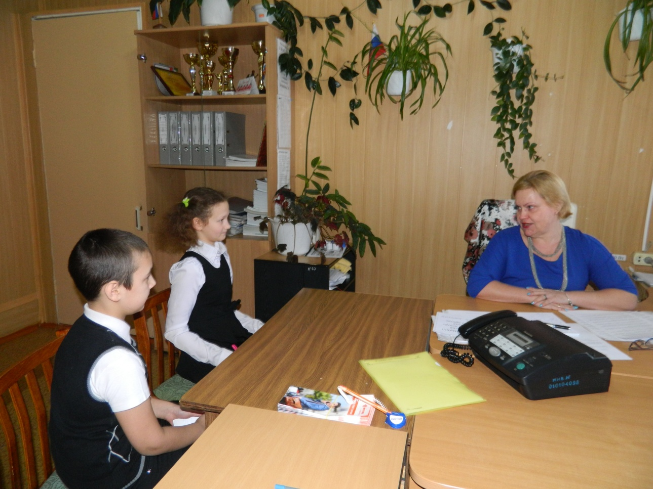
Встреча с заместителем главы администрации сельского поселения Малый Атлым Андрушкевич Светланой Ивановной.

Приложение 3
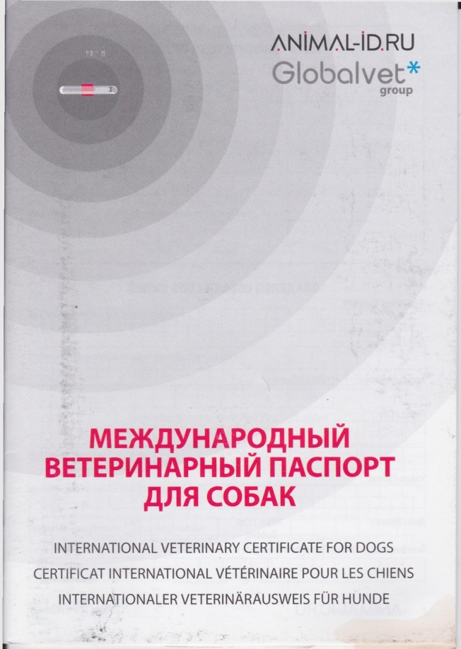
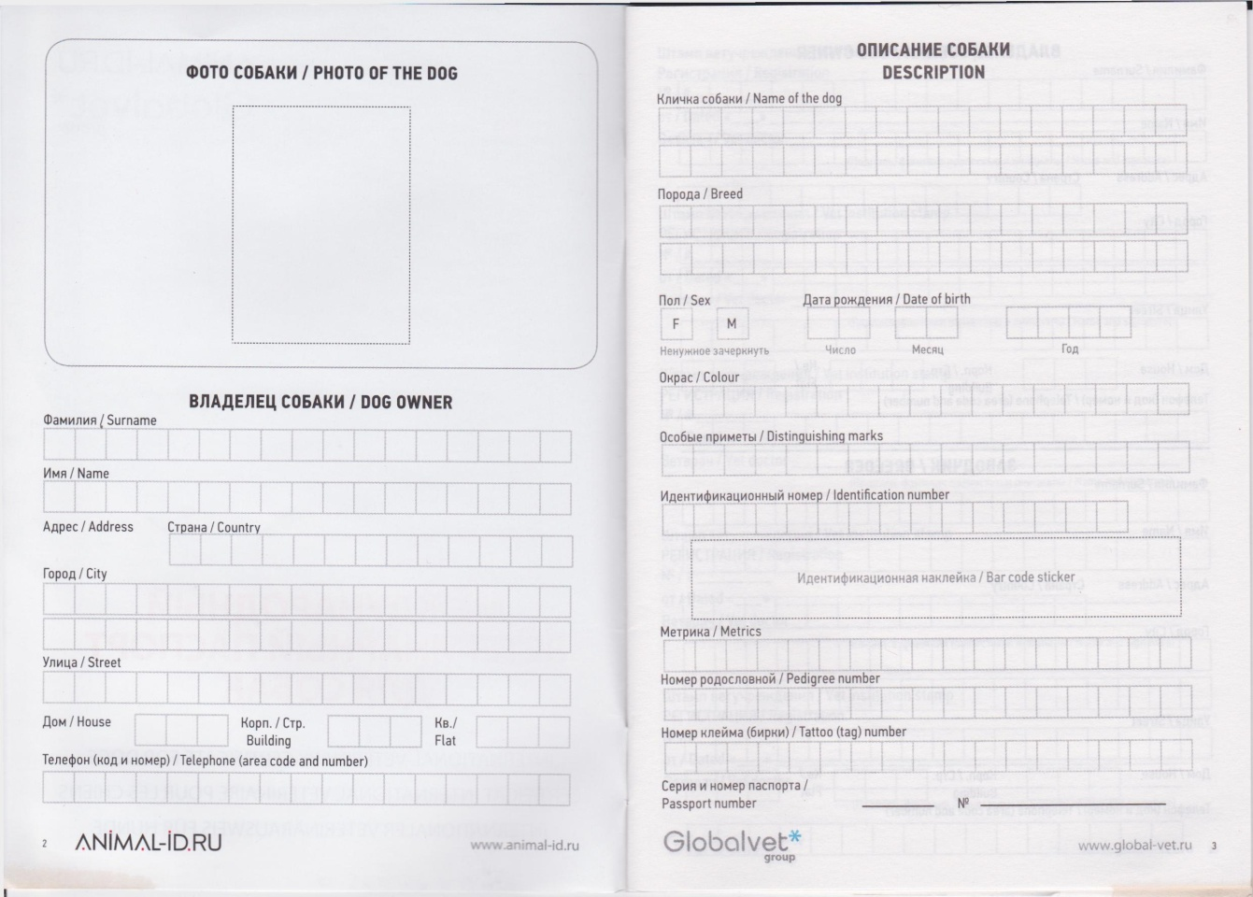

Приложение 4

Ветеринарный паспорт для собак

Приложение 4

Внимание
Владельцам животных!!!
Филиалом «Октябрьский районный ветеринарный центр» проводится бесплатная вакцинация животных против бешенства.
Телефон для справок: 8-951-979-65-34 8(34672)5-10-06

